Министерство образования Новосибирской области

ГБПОУ НСО «Новосибирский авиационный технический колледж имени Б.С.Галущака»

Лабораторная работа №2

«Исследование графов»

Учебная дисциплина: Дискретная математика

Работу выполнила:

студентка группы ПР - 295

Косолапова Е.Ю.

2019

**Цели работы:**

Изучить и освоить основные законы и операции теории графов, а также способы задания графа

**Задание графа:**

Любой граф можно представить в виде двух множеств G = < M,T >, где

М - носитель графа (множество вершин), а Т - сигнатура графа (множество рёбер).

Связь между вершинами устанавливается при помощи дуг, или при помощи ребра. Как правило, ребро – неориентированная связь, в отличие от дуги, где ребро имеет стрелку, тогда граф называют орграфом.

1)Исходный граф:

Отображает устройство шариковой ручки

(вершин-7; ребер -11)

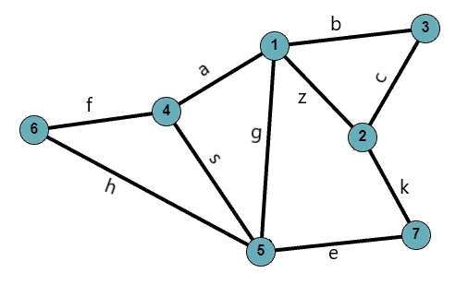 **Кодирование:**

|  |  |
| --- | --- |
| Вершины | Ребра |
| 1-Стержень | a=(1,4) |
| 2-Наконечник | b=(1,3) |
| 3-Паста | c=(2,3) |
| 4-Трубочка | e=(5,7) |
| 5-Верхняя часть ручки | f=(4,6) |
| 6-Нижняя часть ручки | g=(1,5) |
| 7-Колпачок | h=(5,6) |
|  | k=(2,7) |
|  | s=(4,5) |
|  | z=(1,2) |
|  |  |

2) Ориентированный граф (Орграф):

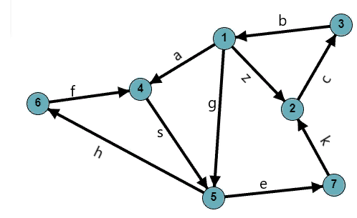

**Любой граф можно задать:**

*3) В виде матрицы смежности:*

**Матрица смежности** – это квадратная таблица, где каждому столбцу и строке соответствует элемент множества М. Размерность матрицы смежности определяется мощностью множества М.

|  |  |  |  |  |  |  |  |
| --- | --- | --- | --- | --- | --- | --- | --- |
|  | 1 | 2 | 3 | 4 | 5 | 6 | 7 |
| 1 |  | 1 | 1 | 1 | 1 |  |  |
| 2 | 1 |  | 1 |  |  |  | 1 |
| 3 | 1 | 1 |  |  |  |  |  |
| 4 | 1 |  |  |  | 1 | 1 |  |
| 5 | 1 |  |  | 1 |  | 1 | 1 |
| 6 |  |  |  | 1 | 1 |  |  |
| 7 |  | 1 |  |  | 1 |  |  |

*4)При помощи фактор-множество*

В данном случае задается понятие окрестности единого радиуса элемента $m_{i}∈M$ , или сечения –множество элементов $m_{i}∈M$, таких, что $\left(m_{i}, m_{j}\right)∈T$

$$T⊂M^{2}$$

**Фактор-множество** множества М по отношению Т – это множество сечений, взятых для всех элементов множества М при задании в нем отношения $$T⊂M^{2}$$

[

]

|  |  |  |  |  |  |  |
| --- | --- | --- | --- | --- | --- | --- |
| **1** | **2** | **3** | **4** | **5** | **6** | **7** |
| {2,3,4,5} | {1,3,7} | {1,2} | {1,5,6} | {1,4,6,7} | {4,5} | {2,5} |

*5)В виде матрицы инцидентности:*

**Матрица инцидентности** показывает направление ребра дуги. Размерность матрицы определяется: число столбцов – количество вершин, число строк – число дуг.

Начало дуги обозначается +1, конец дуги -1.

|  |  |  |  |  |  |  |  |
| --- | --- | --- | --- | --- | --- | --- | --- |
|  | **1** | **2** | **3** | **4** | **5** | **6** | **7** |
| **a** | **-1** |  |  | **1** |  |  |  |
| **b** | **1** |  | **-1** |  |  |  |  |
| **c** |  | **-1** | **1** |  |  |  |  |
| **e** |  |  |  |  | **-1** |  | **1** |
| **f** |  |  |  | **1** |  | **-1** |  |
| **g** | **-1** |  |  |  | **1** |  |  |
| **h** |  |  |  |  | **-1** | **1** |  |
| **k** |  | **1** |  |  |  |  | **-1** |
| **s** |  |  |  | **-1** | **1** |  |  |
| **z** | **-1** | **1** |  |  |  |  |  |

**6) Операция дополнения графа**

$$m=\frac{n\left(r-1\right)}{2}=\frac{7\left(7-1\right)}{2}=\frac{42}{2}=21$$

10 ребер уже имеется, следовательно, нужно дополнить граф 11 ребрами:

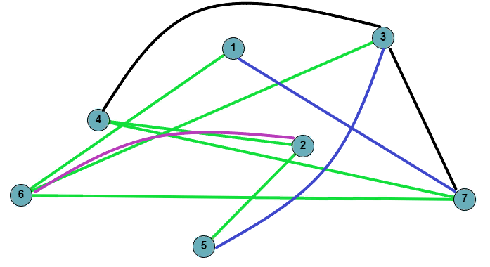

**7) Теорема для связных плоских графов**

Определим количество граней по формуле:

$n-m+r=2$, где n-вершины графа, m- ребра графа, r- грани графа.

n = 7; m=10; r=?

7-10+r=2;

r=5 (Следовательно 5 грани имеет данный граф)

Выделим эти грани:

1. 4-5-6-4
2. 1-2-3-1
3. 1-5-4-1
4. 1-5-7-2-1
5. 1-4-6-5-7-2-3-1 (внешняя грань)

**Доказательство:**

Возьмем заданный нами граф, где n = 7, m =10, r = 5 и проверим справедливость теоремы для него:

n - m + r = 2;

7 – 10+ 5 = 2;

2 = 2

Вывод: теорема для данного графа справедлива

**Следствие 1:**

**Следствие 2:**

$$m≤3n-6$$

$$10≤15⇒следствие 2 справедливо$$

$3r≤2m$

$$3×5≤2×10$$

$$15≤20⇒ следствие 1 справедливо$$

**8) Операции над графами**

**Выделим два подграфа, чтобы выполнить операции:**

1.Объединение

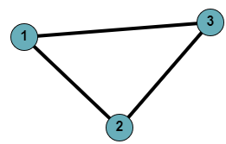

**=**

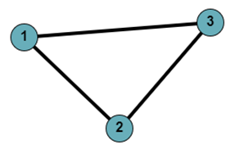

$$∪$$

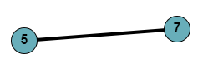

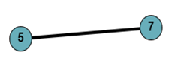

В результате формируется граф, носитель и сигнатура которого являются объединением носителей и сигнатур исходного графа.

2.Сумма

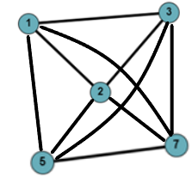

**=**

**+**



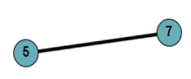

В результате формируется граф, представляющий собой объединение исходных графов и двудольного полного графа, где вершины конусируют граф.

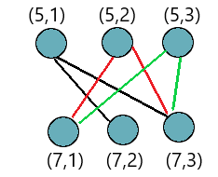

**=**

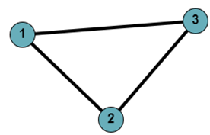3.Декартово произведение

**х**

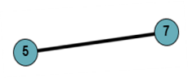

В результате формируется бинарное отношение.

**9)Теорема Эйлера:**

Сумма степеней вершин графа равна удвоенному количеству ребер:

$$\sum_{m∈m}{∫\left(m\right)}=2\left|T\right|⇔\sum{δ=2m}$$

**Степень вершины** – это количество инцидентных ей ребер.

**Вершина**- коинцидентна ребру (исходящая и входящая в вершину)

|  |  |  |  |  |  |  |
| --- | --- | --- | --- | --- | --- | --- |
| $$δ\left(V1\right)=4$$ | $$δ\left(V2\right)=3$$ | $$δ\left(V3\right)=2$$ | $$δ\left(V4\right)=3$$ | $$δ\left(V5\right)=4$$ | $$δ\left(V6\right)=2$$ | $$δ\left(V7\right)=2$$ |

$$\sum_{m∈m}{∫\left(m\right)}=4+3+2+3+4+2+2=20$$

$$2m=20⇒m=10$$

Таким образом сумма степеней вершин графа ( = 20) равна удвоенному количеству ребер ( = 20), следовательно можно сделать вывод, что теорема для данного графа справедлива.

**Цикломатика графов:**

Выделяем циклы из исходного графа:

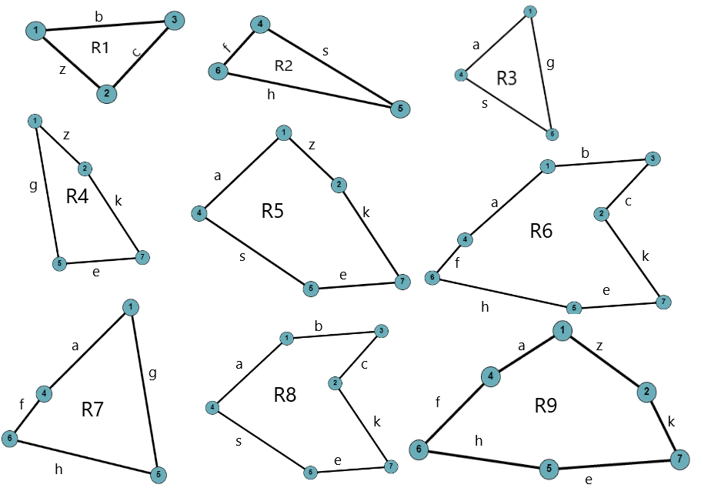

*10) В виде цикломатической матрицы*

Цикломатическая матрица — матрица размером с *m, где c — число циклов, а m — число [ребер](http://pco.iis.nsk.su/grapp/index.php/%D0%A0%D0%B5%D0%B1%D1%80%D0%BE) в [графе](http://pco.iis.nsk.su/grapp/index.php/%D0%93%D1%80%D0%B0%D1%84), (i, j) элемент которой равен 1, если j-е ребро принадлежит i-му циклу, и 0 в противном случае.

|  |  |  |  |  |  |  |  |  |  |  |
| --- | --- | --- | --- | --- | --- | --- | --- | --- | --- | --- |
|  | **a** | **b** | **c** | **e** | **f** | **g** | **h** | **k** | **s** | **z** |
| **R1** |  | **1** | **1** |  |  |  |  |  |  | **1** |
| **R2** |  |  |  |  | **1** |  | **1** |  | **1** |  |
| **R3** | **1** |  |  |  |  | **1** |  |  | **1** |  |
| **R4** |  |  |  | **1** |  | **1** |  | **1** |  | **1** |
| **R5** | **1** |  |  | **1** |  |  |  | **1** | **1** | **1** |
| **R6** | **1** | **1** | **1** | **1** | **1** |  | **1** | **1** |  |  |
| **R7** | **1** |  |  |  | **1** | **1** | **1** |  |  |  |
| **R8** | **1** | **1** | **1** | **1** |  |  |  | **1** | **1** |  |
| **R9** | **1** |  |  | **1** | **1** |  | **1** | **1** |  | **1** |

11) Формируем дерево из отставного подграфа, для этого требуется убрать 3 ребра (f, e, d), что равняется цикломатическому числу, формула которого приведена ниже.

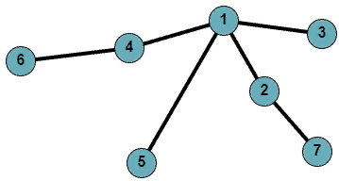После удаления ребер из графа формируется **дерево** – связный граф, не содержащий ни одного цикла.

Удаляемые ребра называются хордами остова. **Остов** – основной подграф, являющийся деревом.

Число базисных циклов равно цикломатическому числу, которое равно числу хорд любого остава в G.

$V\left(G\right)=m-n+1$

$V\left(G\right)=10-7+1=4$, тогда количество базисных циклов равно четырем - R1, R2, R3, R4.

Остальные циклы:

R5 = R3+R4

R6 = R1 +R2+R4

R7 = R2+R3

R8 =R1+R3+R4

R9=R3+R4

Это можно проверить по цикломатической матрице, которая находится выше.

**12) Диаметр графа**

|  |  |
| --- | --- |
| Вершины | Расстояние |
| 1-2 | 1 |
| 1-3 | 1 |
| 1-4 | 1 |
| 1-5 | 1 |
| 1-6 | 2 |
| 1-7 | 2 |
| 2-3 | 1 |
| 2-4 | 2 |
| 2-5 | 2 |
| 2-6 | 3 |
| 2-7 | 1 |
| 3-4 | 2 |
| 3-5 | 2 |
| 3-6 | 3 |
| 3-7 | 2 |
| 4-5 | 1 |
| 4-6 | 1 |
| 4-7 | 2 |
| 5-6 | 1 |
| 5-7 | 1 |
| 6-7 | 2 |

Максимальный диаметр графа равен трём.

*6) В виде матрицы достижимости:*

Матрица достижимости – матрица смежности, где элемент Si,j идентификатор ребер, соединяющего вершины Vi и Vj

$$D\left(G\right)=\sum_{i=1}^{d\left(G\right)}{{\left[S\left(G\right)\right]}^{i}}$$

Полученная матрица является матрицей достижимости первой степени S, т.е. содержащей все маршруты длиной 1.

|  |  |  |  |  |  |  |  |
| --- | --- | --- | --- | --- | --- | --- | --- |
|  | 1 | 2 | 3 | 4 | 5 | 6 | 7 |
| 1 |  | z | b | a | g |  |  |
| 2 | z |  | c |  |  |  | k |
| 3 | b | c |  |  |  |  |  |
| 4 | a |  |  |  | s | f |  |
| 5 | g |  |  | s |  | h | e |
| 6 |  |  |  | f | h |  |  |
| 7 |  | k |  |  | e |  |  |

Матрица достижимости второй степени формируется умножением матрицы первой степени на саму себя, т.е. возведении в квадрат. И содержит маршруты длиной 2.

В результате умножения получаем матрицу достижимости второй степени (S2)

**Умножение матрицы на матрицу:** (расписан первый и второй элементы, остальные выполнены по аналогии)

**S(1,2) =**S(1,1)*S(1,2)+S(1,2)*S(2,2)+S(1,3)*S(3,2)+S(1,4)*S(4,2)+S(1,5)*S(5,2)+ +S(1,6)*S(6,2)+S(1,7)*S(7,2)=0+0+b*c+0+0+0+0=**bc**

**S(1,3)=**S(1,1)*S(1,3)+S(1,2)*S(2,3)+S(1,3)*S(3,3)+S(1,4)*S(4,3)+S(1,5)*S(5,3)+ +S(1,6)*S(6,3)+S(1,7)*S(7,3)=0+z*c+0+0+0+0+0=**zc**

**S(1,4)** = S(1,1)* S(1,4) + S(1,2)* S(2,4) + S(1,3)* S(3,4) + S(1,4)* S(4,4) + S(1,5)* S(5,4) + S(1,6)* S(6,4) + S(1,7)* S(7,4) = **gs**  
**S(1,5)** = S(1,1)* S(1,5) + S(1,2)* S(2,5) + S(1,3)* S(3,5) + S(1,4)* S(4,5) + S(1,5)* S(5,5) + S(1,6)* S(6,5) + S(1,7)* S(7,5) = **as**

**S(1,6)** = S(1,1)* S(1,6) + S(1,2)* S(2,6) + S(1,3)* S(3,6) + S(1,4)* S(4,6) + S(1,5)* S(5,6) + S(1,6)* S(6,6) + S(1,7)* S(7,6) = **af,gh**

**S(1,7)** = S(1,1)* S(1,7) + S(1,2)* S(2,7) + S(1,3)* S(3,7) + S(1,4)* S(4,7) + S(1,5)* S(5,7) + S(1,6)* S(6,7) + S(1,7)* S(7,7) = **zk,ge**  
  
**S(2,1)** = S(2,1)* S(1,1) + S(2,2)* S(2,1) + S(2,3)* S(3,1) + S(2,4)* S(4,1) + S(2,5)* S(5,1) + S(2,6)* S(6,1) + S(2,7)* S(7,1) = с**b**  
  
**S(2,3)** = S(2,1)* S(1,3) + S(2,2)* S(2,3) + S(2,3)* S(3,3) + S(2,4)* S(4,3) + + S(2,5)* S(5,3) + S(2,6)* S(6,3) + S(2,7)* S(7,3) = **zb**

**S(2,4)** = S(2,1)* S(1,4) + S(2,2)* S(2,4) + S(2,3)* S(3,4) + S(2,4)* S(4,4) + S(2,5)* S(5,4) + S(2,6)* S(6,4) + S(2,7)* S(7,4) = **za**  
  
**S(2,5)** = S(2,1)* S(1,5) + S(2,2)* S(2,5) + S(2,3)* S(3,5) + S(2,4)* S(4,5) + S(2,5)* S(5,5) + S(2,6)* S(6,5) + S(2,7)* S(7,5) = **zg,ke**  
  
**S(3,2)** = S(3,1)* S(1,2) + S(3,2)* S(2,2) + S(3,3)* S(3,2) + S(3,4)* S(4,2) + S(3,5)* S(5,2) + S(3,6)* S(6,2) + S(3,7)* S(7,2) = **bz**

**S(3,4)** = S(3,1)* S(1,4) + S(3,2)* S(2,4) + S(3,3)* S(3,4) + S(3,4)* S(4,4) + S(3,5)* S(5,4) + S(3,6)* S(6,4) + S(3,7)* S(7,4) = **ba**  
  
**S(3,5)** = S(3,1)* S(1,5) + S(3,2)* S(2,5) + S(3,3)* S(3,5) + S(3,4)* S(4,5) + S(3,5)* S(5,5) + S(3,6)* S(6,5) + S(3,7)* S(7,5) = **bg**  
  
**S(3,7)** = S(3,1)* S(1,7) + S(3,2)* S(2,7) + S(3,3)* S(3,7) + S(3,4)* S(4,7) + S(3,5)* S(5,7) + S(3,6)* S(6,7) + S(3,7)* S(7,7) **= ck**  
  
**S(4,1)** = S(4,1)* S(1,1) + S(4,2)* S(2,1) + S(4,3)* S(3,1) + S(4,4)* S(4,1) + S(4,5)* S(5,1) + S(4,6)* S(6,1) + S(4,7)* S(7,1) = **sg**  
  
**S(4,3)** = S(4,1)* S(1,3) + S(4,2)* S(2,3) + S(4,3)* S(3,3) + S(4,4)* S(4,3) + S(4,5)* S(5,3) + S(4,6)* S(6,3) + S(4,7)* S(7,3) = **ab**   
  
***S(4,5)*** *= S(4,1)* S(1,5) + S(4,2)* S(2,5) + S(4,3)* S(3,5) + S(4,4)* S(4,5) + S(4,5)* S(5,5) + S(4,6)* S(6,5) + S(4,7)* S(7,5) =* ***ag,fh***

***S(4,6)*** *= S(4,1)* S(1,6) + S(4,2)* S(2,6) + S(4,3)* S(3,6) + S(4,4)* S(4,6) + S(4,5)* S(5,6) + S(4,6)* S(6,6) + S(4,7)* S(7,6) =* ***sh***

***S(4,7)*** *= S(4,1)* S(1,7) + S(4,2)* S(2,7) + S(4,3)* S(3,7) + S(4,4)* S(4,7) + S(4,5)* S(5,7) + S(4,6)* S(6,7) + S(4,7)* S(7,7) =* ***se***

S(5,2) = S(5,1)* S(1,2) + S(5,2)* S(2,2) + S(5,3)* S(3,2) + S(5,4)* S(4,2) + S(5,5)* S(5,2) + S(5,6)* S(6,2) + S(5,7)* S(7,2) = **gz**  
  
**S(5,3)** = S(5,1)* S(1,3) + S(5,2)* S(2,3) + S(5,3)* S(3,3) + S(5,4)* S(4,3) + S(5,5)* S(5,3) + S(5,6)* S(6,3) + S(5,7)* S(7,3) = **gb**  
  
**S(5,4)** = S(5,1)* S(1,4) + S(5,2)* S(2,4) + S(5,3)* S(3,4) + S(5,4)* S(4,4) + S(5,5)* S(5,4) + S(5,6)* S(6,4) + S(5,7)* S(7,4) = **ga,hf**

**S(5,6)** = S(5,1)* S(1,6) + S(5,2)* S(2,6) +S(5,3)* S(3,6) + S(5,4)* S(4,6) + S(5,5)* S(5,6) + S(5,6)* S(6,6) + S(5,7)* S(7,6) = **sf**  
  
**S(6,1)** = S(6,1)* S(1,1) + S(6,2)* S(2,1) + S(6,3)* S(3,1) + S(6,4)* S(4,1) + S(6,5)* S(5,1) + S(6,6)* S(6,1) + S(6,7)* S(7,1) = **fa,hg**

**S(6,4)** = S(6,1)* S(1,4) + S(6,2)* S(2,4) + S(6,3)* S(3,4) + S(6,4)* S(4,4) + S(6,5)* S(5,4) + S(6,6)* S(6,4) + S(6,7)* S(7,4) = **hs**

**S(6,5)** = S(6,1)* S(1,5) + S(6,2)* S(2,5) + S(6,3)* S(3,5) + S(6,4)* S(4,5) + S(6,5)* S(5,5) + S(6,6)* S(6,5) + S(6,7)* S(7,5) = **fc**

**S(6,7)** = S(6,1)* S(1,7) + S(6,2)* S(2,7) + S(6,3)* S(3,7) + S(6,4)* S(4,7) + S(6,5)* S(5,7) + S(6,6)* S(6,7) + S(6,7)* S(7,7) = **he**  
  
**S(7,1)** = S(7,1)* S(1,1) + S(7,2)* S(2,1) + S(7,3)* S(3,1) + S(7,4)* S(4,1) + S(7,5)* S(5,1) + S(7,6)* S(6,1) + S(7,7)* S(7,1) = **kz,eg**  
  
**S(7,3)** = S(7,1)* S(1,3) + S(7,2)* S(2,3) + S(7,3)* S(3,3) + S(7,4)* S(4,3) + S(7,5)* S(5,3) + S(7,6)* S(6,3) + S(7,7)* S(7,3) = **kc**

**S(7,4)=** S(7,1)* S(1,4) + S(7,2)* S(2,4) + S(7,3)* S(3,4) + S(7,4)* S(4,4) + S(7,5)* S(5,4) + S(7,6)* S(6,4) + S(7,7)* S(7,4) =**es**

**S(7,6)=** S(7,1)* S(1,6) + S(7,2)* S(2,6) + S(7,3)* S(3,6) + S(7,4)* S(4,6) + S(7,5)* S(5,6) + S(7,6)* S(6,6) + S(7,7)* S(7,6) = **eh**

.

|  |  |  |  |  |  |  |  |
| --- | --- | --- | --- | --- | --- | --- | --- |
|  | **1** | **2** | **3** | **4** | **5** | **6** | **7** |
| **1** |  | **cb** |  | **sg** |  | **fa,hg** | **kz,eg** |
| **2** | **bc** |  | **bz** |  | **gz** |  |  |
| **3** | **zc** | **zb** |  | **ab** | **gb** |  | **ks** |
| **4** | **gs** | **za** | **ba** |  | **ga,hf** | **hs** | **es** |
| **5** | **as** | **zg,ke** | **bg** | **ag,fh** |  | **fc** |  |
| **6** | **af,gh** |  |  | **sh** | **sf** |  | **eh** |
| **7** | **zk,ge** |  | **ck** | **se** |  | **he** |  |

Матрица достижимости третьей степени формируется умножением матрицы второй степени на матрицу 1 степени, т.е. возведении в куб. И содержит маршруты длиной 3.

В результате умножения получаем матрицу достижимости третей степени (S3):

**(умножение по аналогии с предыдущим)**

**S(1,2) = 0*z+ bc*0+ zc*c+ gs*0+ as*0+ af*0+ zkge*k=zc,zkge**

**S(1,3) = 0*b+ bc*c+ zc*0+ gs*0+ as*0+ af*0+ zkge*0=bc**

**S(1,4) = 0*a+ bc*0+ zc*-+ gs*0+ as*s+ af*f+ zkge*0=af**

**S(1,5) = 0*g+ bc*0+ zc*0+ gs*s+ as*0+ af*h+ zkge*e=gs,afh,akge**

**S(1,6) = 0*0+ bc*0+ zc*0+ gs*f+ as*h+ af*0+ zkge*0=ash**

**S(1,7) = 0*0+ bc*k+ zc*0+ gs*0+ as*e+ af*0+ zkge*0=ase**

**S(2,1) = cb*0+ 0*z+ zb*b+ za*a+ zgke*g+ 0*0+ 0*0=zb,za,zgke**

**S(2,3) = cb*b+ 0*c+ zb*0+ za*0+ zgke*0+ 0*0+ 0*0=cb**

**S(2,4) = cb*a+ 0*0+ zb*0+ za*0+ zgke*s+ 0*f+ 0*0=cba, zgkes**

**S(2,5) = cb*g+ 0*0+ zb*0+ za*s+ zgke*0+ 0*h+ 0*e=cbg,zas**

**S(2,7) = cb*0+ 0*k+ zb*0+ za*0+ zgke*e+ 0*0+ 0*0=zgke**

**S(3,1) = 0*0+ bz*z+ 0*b+ ba*a+ bg*g+ 0*0+ ck*0=bz,ba,bg**

**S(3,2) = 0*z+ bz*0+ 0*c+ ba*0+ bg*0+ 0*0+ ck*k=ck**

**S(3,4) = 0*a+ bz*0+ 0*-+ ba*0+ bg*s+ 0*f+ ck*0=bgs**

**S(3,5) = 0*g+ bz*0+ 0*0+ ba*s+ bg*0+ 0*h+ ck*e=bas,cke**

**S(3,6) = 0*0+ bz*0+ 0*0+ ba*f+ bg*h+ 0*0+ ck*0=baf,bgh**

**S(3,7) = 0*0+ bz*k+ 0*0+ ba*0+ bg*e+ 0*0+ ck*0=bzk,bge**

**S(4,1) = sg*0+ 0*z+ ab*b+ 0*a+ ag,fh*g+ sh*0+ se*0=ab,agfh**

**S(4,2) = sg*z+ 0*0+ ab*c+ 0*0+ ag,fh*0+ sh*0+ se*k=sgz,abc,sek**

**S(4,3) = sg*b+ 0*c+ ab*0+ 0*0+ ag,fh*0+ sh*0+ se*0=sgb**

**S(4,5) = sg*g+ 0*0+ ab*0+ 0*s+ ag,fh*0+ sh*h+ se*e=sg,sh,se**

**S(4,6) = sg*0+ 0*0+ ab*0+ 0*f+ ag,fh*h+ sh*0+ se*0=agfh**

**S(4,7) = sg*0+ 0*k+ ab*0+ 0*0+ ag,fh*e+ sh*0+ se*0=agfhe**

**S(5,1) = 0*0+ gz*z+ gb*b+ gahf*a+ 0*g+ sf*0+ 0*0=gz, gb,gahf**

**S(5,2) = 0*z+ gz*0+ gb*c+ ga,hf*0+ 0*0+ sf*0+ 0*k=gbc**

**S(5,3) = 0*b+ gz*c+ gb*0+ ga,hf*0+ 0*0+ sf*0+ 0*0=gzc**

**S(5,6) = 0*0+ gz*0+ gb*0+ gahf*f+ 0*h+ sf*0+ 0*0=gahf**

**S(5,7) = 0*0+ gz*k+ gb*0+ gahf*0+ 0*e+ sf*0+ 0*0=gzk**

**S(6,1) = fahg*0+ 0*z+ 0*b+ hs*a+ fc*g+ 0*0+ he*0=has,fcg**

**S(6,2) = fahg*z+ 0*0+ 0*c+ hs*0+ fc*0+ 0*0+ he*k=fahgz,hek**

**S(6,3) = fa,hg*b+ 0*c+ 0*0+ hs*0+ fc*0+ 0*0+ he*0=fahgb**

**S(6,4) = fa,hg*a+ 0*0+ 0*0+ hs*0+ fc*s+ 0*f+ he*0=fahg,fcs**

**S(6,5) = fahg*g+ 0*0+ 0*0+ hs*s+ fc*0+ 0*h+ he*e=fahg,hs,he**

**S(7,1) = kzeg*0+ ks*z+ es*b+ 0*a+ 0*g+ eh*0+ 0*0=ksb,esa**

**S(7,2) = kg,eg*z+ 0*0+ ks*c+ es*0+ 0*0+ eh*0+ 0*k=kgez,ksc**

**S(7,3) = kzeg*b+ 0*c+ ks*0+es*0+ 0*0+ eh*0+ 0*0=kzegb**

**S(7,4) = kg,eg*a+ 0*0+ ks*0+ es*0+ 0*s+ eh*f+ 0*0=kgeg,ehf**

**S(7,5) = kzeg*g+ ks*0+ es*f+ 0*s+ 0*0+ eh*h+ 0*e=kzeg,es,eh**

**S(7,6) = kg,eg*0+ 0*0+ ks*0+ es*f+ 0*h+ eh*0+ 0*0=esf**



**Сумма матриц достижимости:**

|  |  |  |  |  |  |  |  |
| --- | --- | --- | --- | --- | --- | --- | --- |
|  | **1** | **2** | **3** | **4** | **5** | **6** | **7** |
| **1** |  | **z,cb,zb,za,zg,ke** | **b,bz,ba,bg** | **a,sg,ab,agfh** | **gz,gb,gahf** | **fa,hg,has,fcg** | **kz,eg,ksz,esa** |
| **2** | **z,bc,zckge** |  | **c,bz,ck** | **sgz,abc,sek** | **gz,gbc** | **fahgz,hek** | **k,kgez,ksc** |
| **3** | **b,zc,bc** | **c,cb,zb** |  | **ab,sgb** | **gb,gzc** |  | **ks,kzegb** |
| **4** | **a,ags,af** | **za,cba,zgkes** | **ba,bgs** |  | **s,ga,hf** | **f,hs,fahg,fcs** | **es,kgeg,ehf** |
| **5** | **g,as,gs,afh,akge** | **cbg,zas,zg,ke** | **bg,bas,cke** | **s,ag,fh,sgsh,se** |  | **h,fc,fahg,hs,he** | **e,kseg,es,eh** |
| **6** | **af,gh,ash** |  | **baf,bgh** | **f,sh,agfh** | **h,sf,gahf** |  | **eh,esf** |
| **7** | **zk,ge,ase** | **k,zgke** | **ck,bzk,bge** | **se,ahfhe** | **e,gzk** | **he** |  |

Рассмотрим один из выделенных циклов – R6

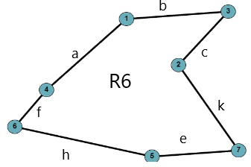

δ(V1)=2   
δ(V2)=2   
δ(V3)=2   
δ(V4)=2   
δ(V5)=2   
δ(V6)=2   
δ(V7)=2

Цикл **является Эйлеровым**, так как Эйлеров цикл – связный цикл, степень каждой его вершины – четное число. Исходный граф так же является Эйлеровым, так как содержит Эйлеров цикл.

**R6**

С помощью формулы δ(V[i])≥[ 1/2 |V| ], где V – мощность (=7), определяем, является ли граф Гамильтоновым. Так как [ 1/2 |V| ]=4, а степени всех вершин = 2 цикл **не является Гамильтоновым.**

**Близость к отношениям:**

$$δ=\left\{δ, ρ,η\right\} ∆ (T,δ)$$

Это число удаляемых или приписываемых ребер, которые формируют в графе соответствующие отношения.

* 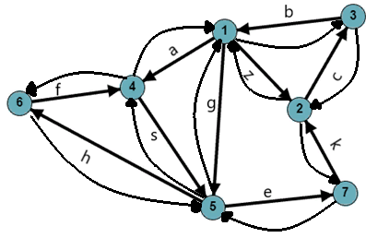**Симметричность**
$$∆\left(T,δ\right)=10$$

* **Транзитивность**

$$∆\left(T,η\right)=5$$

*(1,2)-(2,3) $→$ (3,1)*

*(5,7)-(7,2) $→$ (2,5)*

*(4,5)-(5,6) $→$ (6,4)*

*(1,4)-(4,5) $→$ (6,3)*

*(7,2)-(2,3) $→$ (3,7)*

* 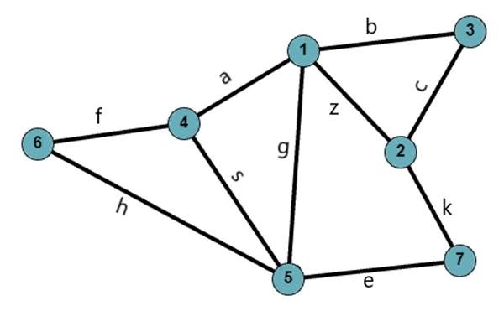**Тождественность**

$$∆\left(T,ρ\right)=7$$

**Вывод:** в ходе выполнения лабораторной работы были изучены основные законы и элементы теории графов, рассмотрены способы задания графов, а также цикломатика.